A vizsgáztató tölti ki:  Vizsga dátuma: ............. év ............. hó ........ nap  Vizsgaközpont azonosítója: .............  Vizsgáztató neve: .................................................... | A vizsgáztató tölti ki:  Értékelés: Alap szintű feladatok: %  Emelt szintű feladatok %  megfelelt/nem felelt meg  Vizsgáztató aláírása:
 | Vizsgázó neve:
45. feladat
Nyissa meg a táblázatot!
A munkalap (ív) egy olyan táblázatot tartalmaz, amelyen rendelés adható le a másnapi reggelire egy szálloda szobájából.
A táblázat első két oszlopában a rendelhető ételek, italok szerepelnek, a harmadik oszlopba írhatók a kért mennyiségek, a negyedik oszlopban pedig az egységenkénti ár látható.
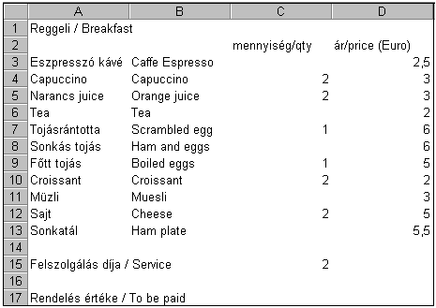A C15-ös cella tartalmazza a felszolgálás díját.

Feladata a következő:
1.  Írjon a C17-es cellába képletet, amely az egységárak és a rendelt mennyiségek alapján kiszámolja azt az összeget, amellyel megterhelik a szoba számláját a rendelés elküldése után! A fizetendő összeghez számítsa hozzá a felszolgálás díját (egyszer)!
A megoldás során csak egy képletet alkalmazzon!

2.  Az E oszlopban jelenítse meg az euróban megadott egységárakat más valutában is, a következők szerint:
Írja az E2-es cellába azt az értéket, amely 1 eurónak felel meg a kiválasztott valutában!
Számítsa ki az eszpresszó kávé árát az E2-es cellába írt árfolyam szerint!
Másolja a képletet lefelé, a többi tételre is!
3.  Az egységárak egy tizedes pontossággal és középre igazítva jelenjenek meg!
4.  A rendelhető tételek háttere legyen narancssárga, betűstílusuk félkövér!

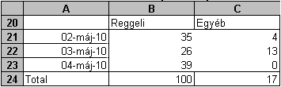Hozza létre az alábbi táblázatot a jelzett helyen a következők figyelembevételével:

5.  A B24 és C24-es cellák értékét függvénnyel számítsa ki!
6.  Alkalmazza a mintán látható szegélyezéseket és dátumformátumot!
7.  Állítson be más betűtípust és -nagyságot az A20:C24 tartományra!

8.  Ábrázolja hasábdiagramon az egyéb költségeket a három napra a következők szerint
(a diagramot helyben hozza létre):
A diagram címe „Egyéb költség” legyen! A címben szerepeljen zárójelek között az euró jele!
A diagram x tengelyére kerüljenek a dátumok elforgatás nélkül!
A tényleges értékek szerepeljenek a diagramon!
9.  Írjon a G1-es cellába képletet, amely megjeleníti az F1-es cellába írt tétel egységárát, ha az szerepel az A oszlopban!
10. Írjon az A18-as cellába képletet, amely megszámlálja, hogy hány tételből volt rendelés!
11. Nyomtassa ki a munkalapot (ívet) az oldal közepére!
12. Szúrjon be 50 üres sort a táblázat első sora elé!
13. Mentse el a dokumentumot a megadott néven a megadott helyre!

